比亚迪秦电动转向助力EPS实训台+课程

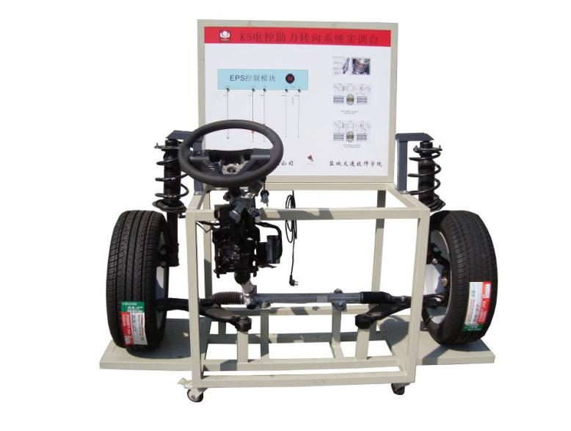

一、产品简介
选用原装比亚迪秦齿轮齿条式电动助力转向系统（EPS）；真实地呈现了比亚迪秦EPS系统核心零部件之间的连接控制关系、安装位置和运行参数，培养学员对比亚迪秦EPS系统故障分析和处理能力，适用于职业技术学院新能源纯电动课程教学和维修实训。
二、技术先进性
1. 比亚迪秦 EPS系统是在机械转向系统的基础上，将最新的电子技术和高性能的电机控制技术应用于汽车转向系统。EPS系统在原有汽车转向系统的基础上，改造并且增加了以下几个部分: EPS电子控制单元、扭矩及转角传感器、EPS电机等。系统的传动机构采用电机驱动，取代了传统机械液压机构。它能够在各种环境下给驾驶员提供实时转向盘助力。
2. 比亚迪秦EPS系统由以下几部分组成：（a）扭矩及转角传感器、（b）车速传感器、（c）EPS电子控制单元、（d）EPS电机、（e）相关机械结构。EPS系统由EPS电机提供助力，助力大小由EPS电子控制单元 实时调节与控制。根据车速的不同提供不同的助力，改善汽车的转向特性，减轻停车泊位和低速行驶时的操纵力，提高高速行驶时的转向操纵稳定性，进而提高了汽车的主动安全性。

三、功能特点
1. 各主要部件安装在平台上，电气连接方式与实车相同，断电后可以方便拆卸，让学员在拆装连线过程掌握EPS系统零部件拆装要点。
2. 借助二维码扫描连接线，在智能移动讲台显示屏上完整演示各连接线拆装方法和注意事项。
3. 借助智能开关，在智能移动讲台显示屏上再现低速和高速不同状况下转向助力大小。
4. 本实训台可单独工作，12VDC电源由开关电源提供。
5. 借助二维码扫描连接线，在智能移动讲台显示屏上完整讲述主要零部件功能和引脚定义。
6. 教板完整显示EPS系统工作原理图，并安装用检测端子，借助万用表和示波仪，实时检测各种状态下参数变化。
7. 实训台由平台和教板组成，平台水平放置，安装主要零部件；实训台底部安装4个脚轮，移动灵活，同时脚轮带自锁装置，可以固定位置。
8. 配备智能化故障设置和考核系统，由教师设置故障，学员分析并查找故障点，各主要零部件引出检测口，直接在故障部位检测，掌握实车故障处理能力。
9. 实训台配套实训指导书，完整讲述该实训台工作原理，实训科目，故障设置及清除等要点。

